Aarau, 16. September 2020

Medienmitteilung

Im Naturama macht der Animaloculomat tierische Fotos

«Animaloculomat» nennt die deutsche Künstlerin Klara Hobza ihren kuriosen Fotoautomaten, der bis Ostern 2021 im Naturama von Neugierigen ungewöhnliche Bilder macht. Die Maschine simuliert, wie sechs unterschiedliche Tierarten uns Menschen wahrnehmen könnten. Hobzas Automat ist zum Mitmachen, zum Lernen und zur Unterhaltung da.

Im Naturama entstehen derzeit und bis Ostern 2021 seltsame Portraits. Ein Fotoautomat namens «Animaloculomat» macht Bilder der neugierigen Besucherinnen und Besucher, die zeigen, wie sechs Tierarten sie möglicherweise sehen. Die Kamera der Maschine ahmt die Augen von Fledermäusen, Springspinnen, Tintenfischen, Schlangen, Pferden und Drachenfischen nach. Der Automat liefert dann Porträts der Besucherinnen und Besucher aus der Sicht der Tiere und druckt diese aus. Dabei wissen wir wenig Gesichertes darüber, wie Tiere uns sehen oder uns über andere Sinne wahrnehmen. Als Künstlerin spekuliert die deutsche Klara Hobza, aber ihre Interpretationen sind plausibel. «Keine glaubwürdige Wissenschaftlerin würde je so eine Maschine bauen. Es würde ihre Karriere ruinieren!», sagt Hobza. «Als Künstlerin nehme ich mir aber die Freiheit und behaupte frech, zu ahnen, wie die Tiere uns sehen!». Der Animaloculomat ist zum Mitmachen, zum Lernen und zur Unterhaltung da.

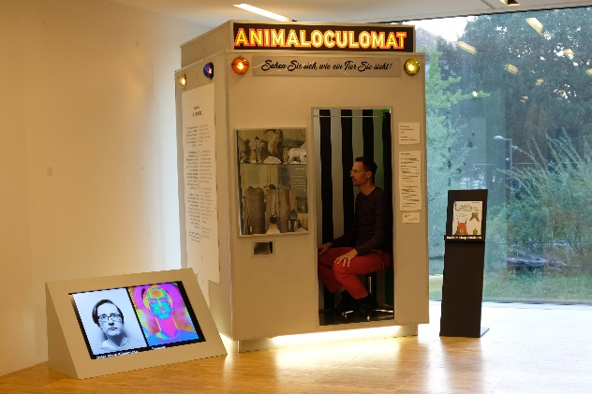

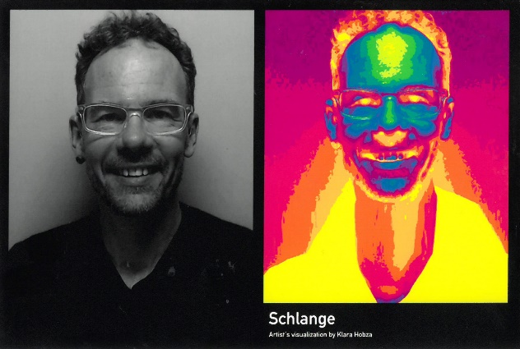
Bildmaterial

Unter www.naturama.ch/medienmitteilungen stehen die nebenstehenden Bilder in druckfähiger Auflösung zum Download bereit.

Legende oberes Bild
Der Fotoautomat macht aussergewöhnliche Bilder.

Legende unteres Bild
Unsere Wahrnehmung unterscheidet sich (wahrscheinlich!) sehr von derjenigen einer Schlange.

Kontakt
Florian Helfrich
Leiter Kommunikation und Marketing
062 832 72 81
florian.helfrich@naturama.ch

